
Andres Gomez Thomas
Brard Thibault
Escudéry Julien
Lapalu Jérémy

Dossier d’analyse et de conception
Projet tuteuré « Grill »

Destinataires :  M. Chancogne, M. Caplain | Promotion : 2009-2010
SOMMAIRE

Introduction : 3

Nouveau MOT 4

Architecture MVC 6

Diagramme des classes métier 7

SNI 8

Maquettes d’écrans 10

DSS Nouveau 17

DSS Charger 17

DS Nouveau 18

Diagramme des Classes participantes 18

Diagramme des classes contrôleur 19

Règles logiques 20

Introduction :

Description sujet :
« Gratte-ciels » est un jeu papier consistant à placer des bâtiments sur une grille de façon à ce que chaque ligne et colonne ne comporte qu’un seul immeuble d’une taille donnée. Pour placer les premières bâtisses, une série « d’observateurs » est donnée au joueur le renseignant sur le nombre de grattes ciels présents dans leur champ de vision.
Problématique :
Le projet consiste à développer une application graphique de génération et d’aide à la résolution de grilles basées sur les règles de « Gratte-ciels ». Cette application doit répondre aux besoins suivants :
- Résolution automatique de grilles de jeu
- Génération de grilles
  - Automatique lors du lancement d’une partie
  - Préalable au jeu, capable d’être stockée et chargée.
- Aide à la résolution de grille pour le joueur
- Gestion du niveau de difficulté des parties

Nouveau MOT
Utilisateur
Décision de l’utilisateur
UT1
Début de partie
CIU
Choix entre charger une grille existante, en démarrer une nouvelle de taille t et de difficulté d ou encore en générer une nouvelle de taille t et de difficulté d
Charger partie
Nouvelle partie
Générer grille

Grilles

Grille chargée
Nouvelle grille
a ou b
b
a
UT2
Jouer
CIU
A
Compléter grille

Demande aide

Nouvelle grille
A
UT1
Si grille complète
Si grille pas fini
Grille complète
Si la grille est correcte on peut rejouer sinon on affiche que la grille est fausse
Grille correcte

Rejouer
Arrêter

Grille fausse
UT5
Fin de partie
CIU
UT3
Génération grille
CIU
Génération spontanée
Sauvegarde
Retour
UT1

Grilles

UT4
Choix difficulté
CIU
Saisie difficulté
UT3

Dans tous les cas
UT1

UT1

Architecture MVC

Vue
DlgGenerer

DlgCharger

DlgNouveau

DlgJouer

Modèle
Observateur

Grille

Case

Batiment

Contrôleurs
DlgGeneral

CtlrVue

CtrlRegle

Diagramme des classes métier

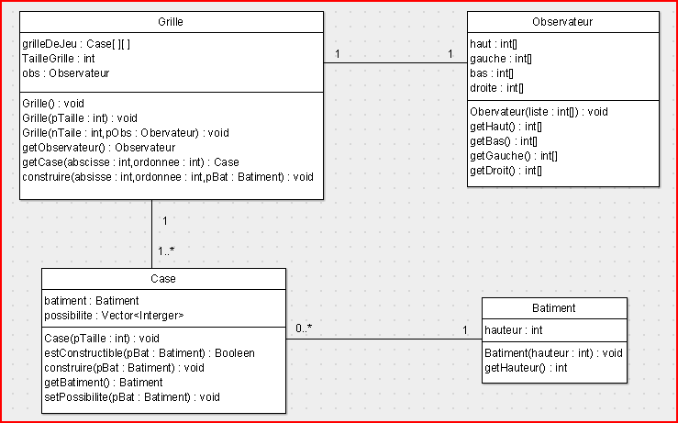

SNI
GRILL
Nouvelle partie
Difficulté
Taille
Grille
Résolution
Commencer
Charger grille
Générer grille
Sauvegarde
Grille
Aide
Bâtiment
1
1
1
1
Difficulté
1
Taille
1
Aide
Saisie bâtiment
Génération spontanée

OM_Nouveau
OM_Charger
OM_Générer
FP_GRILL
BD_Jouer
SIV_Grille
BP_Tricher
(optionnel)
LD_Taille
LD_Difficulté
BP_Jouer
BP_Retour
BD_Nouveau
LD_Partie
SIV_Grille
BP_Jouer
BP_Retour
BP_Charger
LD_Taille
SIV_Grille
BP_Vérification
BP_GenSpontanée
BP_Sauvegarde
BP_Retour
BD_Générer
BD_Difficulté
LD_Difficulté
BP_OK

SEP

Maquettes d’écrans

GRILL
Fichier
Aide
?
X
-
Nouveau
Charger
Générer

GRILL
Fichier
Aide
?
X
-
Taille
Difficulté
Commencer
Retour
GRILL
Fichier
Aide
?
X
-
Taille
Difficulté
GRILL – Génération
Fichier
Aide
?
X
-
1
3
4
5
Générer
Retour
Regénérer
Sauvegarder
Retour
GRILL – Chargement
Jeu
Aide
?
X
-
1
3
4
5
Pouet1(4x4-moyenne)
Cap(6x6-difficile)
Bla(5x5-moyenne)
TooEasy(4x4-facile)
TooHard(5x5-difficile)
Aperçu
Charger
Retour
1
3
GRILL – Auto-générée 5x5 Facile
Jeu
Aide
?
X
-
4
5
1
3
GRILL – Auto-générée 5x5 Facile
Jeu

Aide
?
X
-
4
5
TRICHER
1
3
4
5
Vérification
GRILL – Génération
Fichier
Aide
?
X
-
Retour
Sauvegarder
Génération spontanée
Taille :
Difficulté :
OK
Annuler
GRILL – Difficulté génération spontanée
X
-
Aide
Aide visuelle Trouver
Aide visuelle Erreur
Mode Triche
Fichier
Nouveau
Charger
Retour Menu
Quitter
?
Règles
A propos de Grill

DSS Nouveau

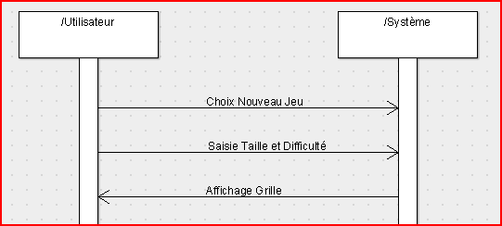

DSS Charger

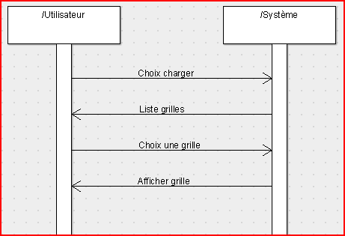

DS Nouveau

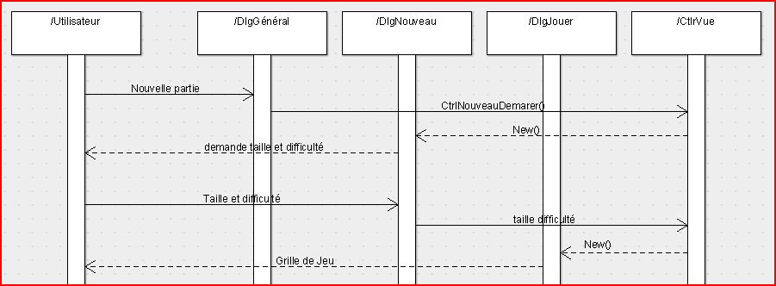

Diagramme des Classes participantes

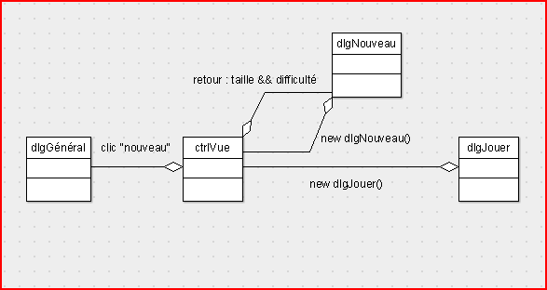

Diagramme des classes contrôleur

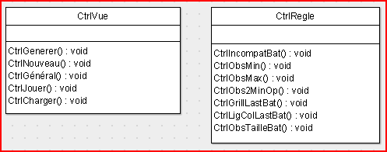

Règles logiques

Règles :
- Impossibilité d’avoir deux même bâtiment sur une ligne /colonne
- Si un bâtiment est placé
  - Aucun bâtiment ne peut y être placé
- Spectateur = 1
  - le plus haut des bâtiment (taille de la grille) collé au spectateur
- Spectateur = taille de la grille
  - Suite des bâtiments dans l’ordre croissant
- Spectateur = 1 ET opposé = 2
1 | Max | … | … | Max-1 | 2

- S’il manque un (et un seul) élément sur une ligne/colonne
  - il est implicite
- S’il manque un bâtiment (d’une hauteur) dans une grille
  - ça place est implicite
- Spectateur != 1 (de hauteur n)
  - Tout bâtiment de taille (n-1) ou sup ne peux être à une distance de n du spectateur
- Impossibilité d’avoir plusieurs fois l’observateur 1 ou n sur une ligne / colonne

